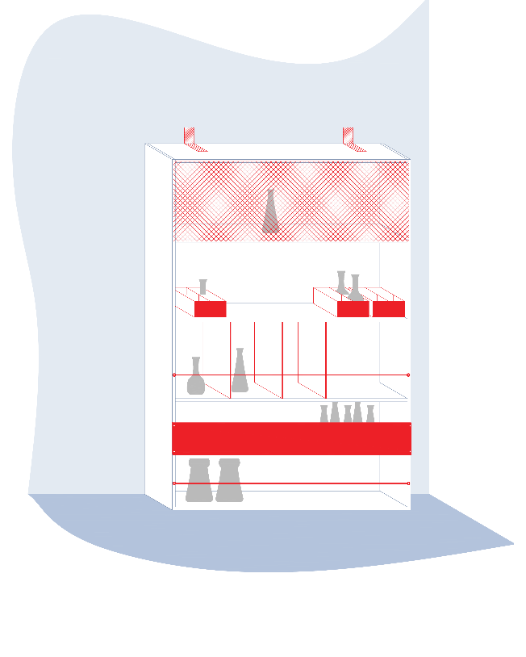
Figura 5.24 - Dispositivos para impedir queda de objectos em estantes (Adaptado por M. Vicente, Portfolio de Soluções KnowRISK) (87)

